МИНИСТЕРСТВО ОБРАЗОВАНИЯ РОССИЙСКОЙ ФЕДЕРАЦИИ

РОСТОВСКИЙ ГОСУДАРСТВЕННЫЙ ЭКОНОМИЧЕСКИЙ УНИВЕРСИТЕТ «РИНХ»

ФАКУЛЬТЕТ КОММЕРЦИИ И МАРКЕТИНГА

Кафедра Коммерции и логистики

Контрольная работа

по курсу «ЭММ и модели в логистических исследованиях»

Ростов–на–Дону
2009 г.
Задача №10

Условие задачи: консервный завод Popeye перерабатывает за смену 60000 фунтов спелых помидор (7 пенсов за фунт) в томатный сок и пасту. Готовая продукция пакетируется в упаковки по 24 банки. Производство одной банки сока требует одного фунта спелых помидоров, а одной банки пасты – трети фунта. Заводской склад может принять за одну смену только 2000 упаковок сока и 6000 упаковок пасты. Оптовая цена одной упаковки томатного сока составляет 18 долл., одной упаковки томатной пасты – 9 долл.
а) Найдите оптимальную структуру производства консервного завода.
б) Найдите отношение оптовых цен на продукцию завода, при котором заводу будет выгоднее производить больше томатной пасты, чем сока.

Решение

Решения задачи будем проводить с использованием ЭВМ и приложения Microsoft Office Excel пакета Microsoft Office. Для решения первого пункта данной задачи, на основе известных данных, составим целевую функцию, обозначив через х₁ – количество выпускаемых за смену банок сока, а х₂ – количество выпускаемых за смену банок томата:

(1)

Далее запишем систему ограничений:

(2)
Записав полученные уравнения в Excel и, добавив, строки для расчета, получим:

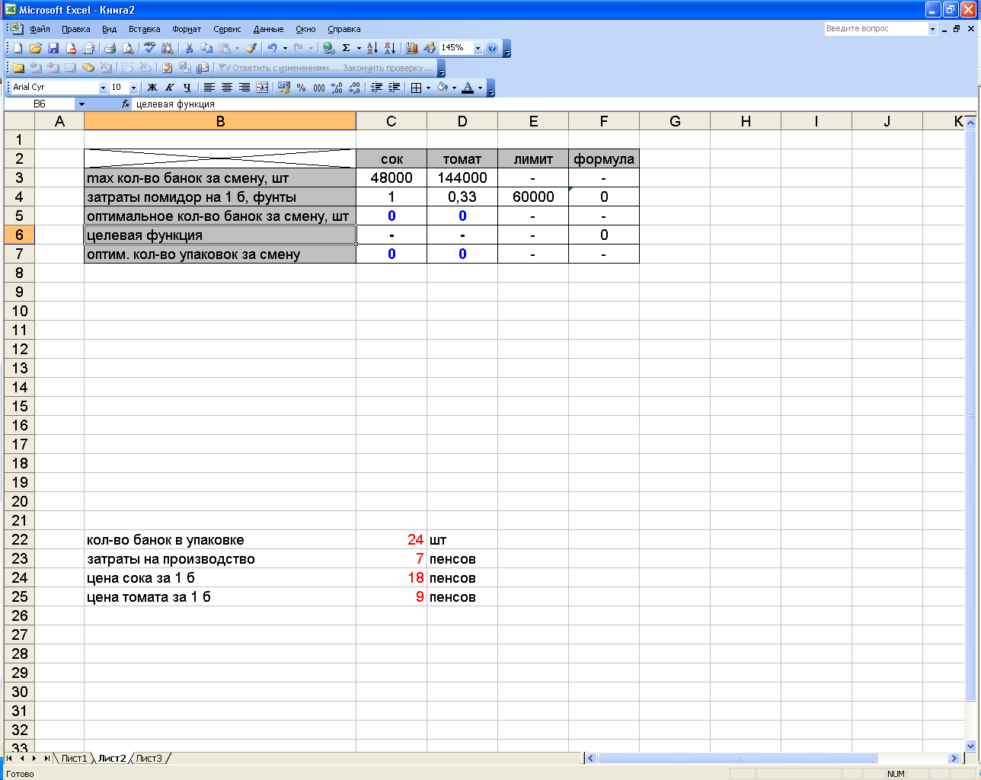
Рисунок 1 – Вид таблицы в Excel для решения первого пункта задачи
Искомые х₁ и х₂ обозначим для начала через 0 в ячейках C5 и D5, соответственно. Далее, воспользуемся функцией «суммпроизв (x; y)» для ячейки F6, в которой и запишем определенную выше целевую функцию:

(3)

В ячейке F4 запишем определенное выше ограничение для количества перерабатываемых за смену помидор:

(4)

Теперь, установив курсор в ячейку F6, воспользуемся сервисом «Поиск решения». Для этого в меню «Сервис» выберем «Поиск решения». В появившемся окне выставляем все ранее определенные значения, а именно:
- целевую ячейку;
- условия максимума;
- изменяемые ячейки;
- ограничения.

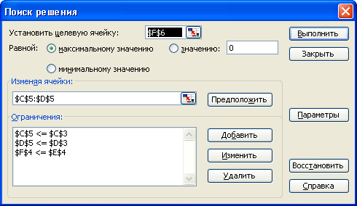
Рисунок 2 – Выставление параметров и условий сервиса «Поиск решения»
Далее выбираем «Параметры» и отмечаем поля «Линейная модель», «Неотрицательные значения», «Автоматическое масштабирование». Затем нажимаем «ОК», «Выполнить», «ОК».

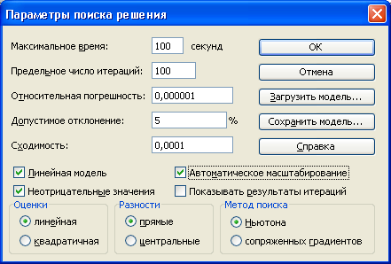
Рисунок 3 – Выбор параметров расчета сервиса «Поиск решения»

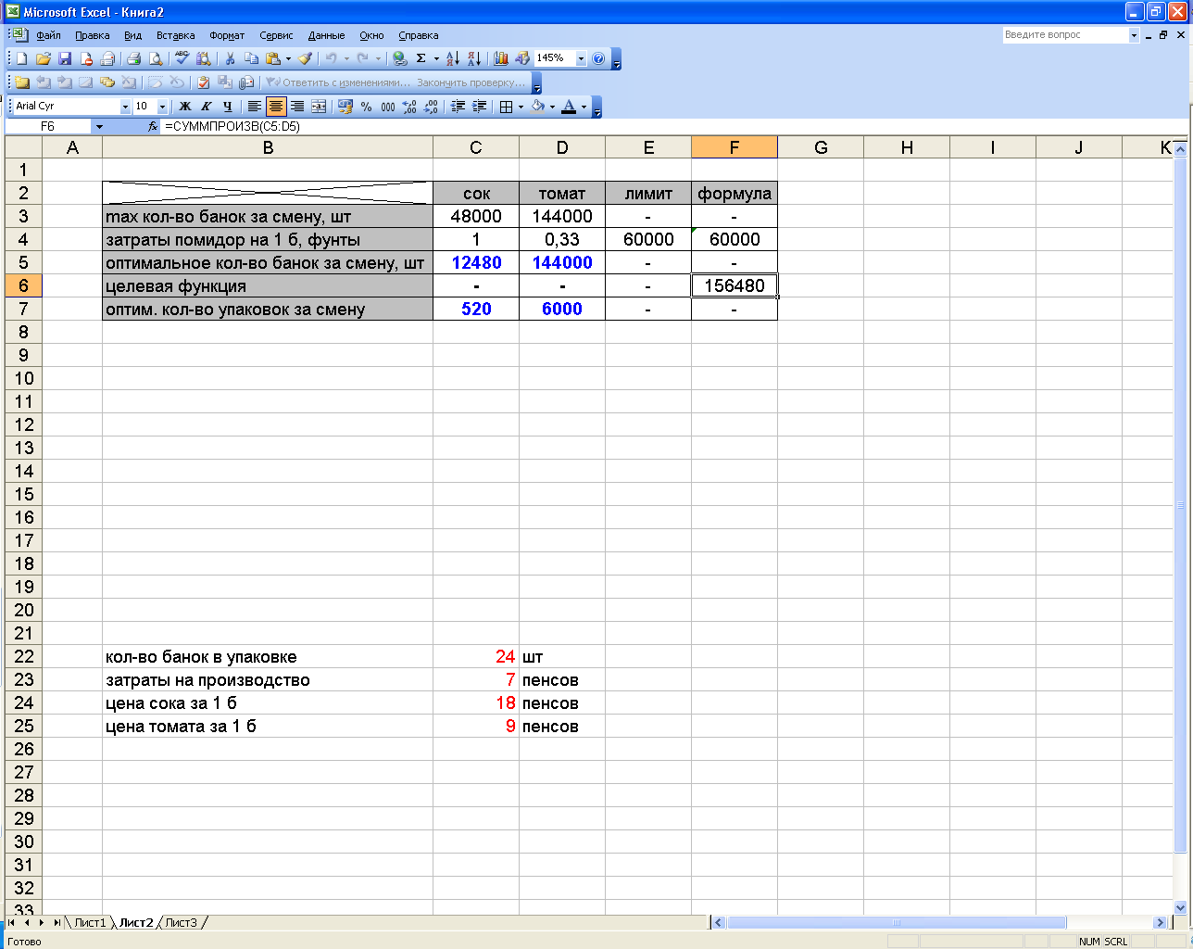
Рисунок 4 – Результат вычисления

Таким образом, была определена оптимальная структура производства консервного завода. Ей является производство за смену 12 480 банок сока и 144 000 банок томата (соответственно 520 и 6000 упаковок).
Для решения второго пункта задачи проведем анализ: оптовая цена на сок в 2 раза больше оптовой цены на томат, в то время как ресурсов на сок затрачивается в 3 раза больше. Следовательно, при данном соотношении цен заводу выгоднее производить больше томата, чем сока.

Задача №16

Условие задачи: найти условный экстремум функции:

при условиях

Решение

Решения задачи будем проводить с использованием ЭВМ и приложения Microsoft Office Excel пакета Microsoft Office.
Составим таблицу с данными (рисунок 5). В ячейках C3, D3, E3 запишем начальные приближения неизвестных x₁, x₂, x₃.
Условия ограничений запишем в ячейках G4 и G5. В ячейке G3 запишем функцию, экстремум которой нам предстоит найти:

(5)
(6)
(7)

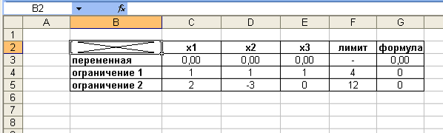
Рисунок 5 – Таблица исходных данных

Теперь, для определения максимума функции, воспользуемся сервисом «Поиск решения». Для этого в меню «Сервис» выберем «Поиск решения». В появившемся окне выставляем все ранее определенные значения, а именно:
- целевую ячейку;
- условия максимума;
- изменяемые ячейки;
- ограничения.

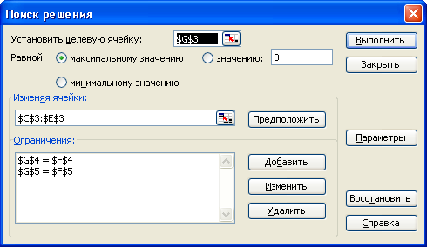
Рисунок 6 – Окно функции «Поиск решения» с выставленными значениями

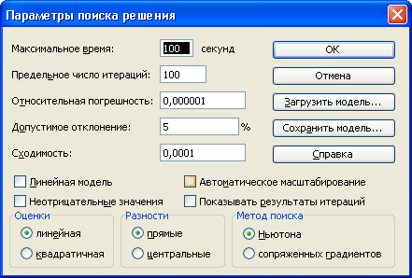
Рисунок 7 – Настройка параметров функции «Поиск решения» для поиска экстремума функции

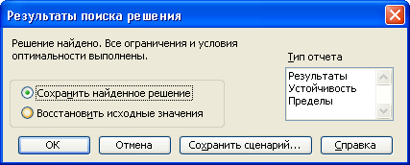
Рисунок 8 – Сохранение полученных результатов

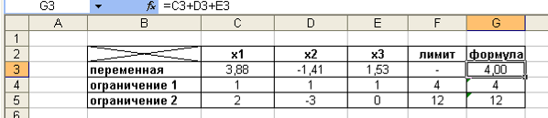
Рисунок 9 – Результаты расчета

Для нахождения минимума функции повторим туже операцию, но выставив параметр «минимум» в окне функции «поиск решения». Результат расчета получается таким же, как и для максимума.
Таким образом, мы получили, что условный экстремум функции:

при условиях

будет находится в точке с координатами: x₁ = 3,88; x₂ = -1,41; x₃ = 1,53.

Список использованных источников

- Ашманов С А. Линейное программирование. М.: Наука, 1981.
- Кузнецова А.В. Экономико-математические методы и модели. Мн.: БГЭУ, 1999.
- «Microsoft Excel 2000 в подлиннике», БХВ – Санкт-Петербург, 1999 год.

